**基于Codesys平台使用EL6631-0010作为从站与西门子PLC1214C通讯**

|  |  |
| --- | --- |
|  | 作者：孙烨  职务：华东区 技术工程师  公司：BECKHOFF中国  邮箱：ye.sun@beckhoff.com.cn  日期：2024-08-05 |
| **摘 要：**  EL6631-0010是Profinet从站模块，不仅可以通过倍福控制器实现PN通讯，现在也可以基于codesys平台带EK1100与EL6631-0010（PN从站）实现与西门子PLC1214C的PN通讯。下面简单介绍整个配置过程。 | |
| **附 件：**   |  |  |  | | --- | --- | --- | | 序 号 | 文件名 | 备注 | | 1、 | Codesys | Rev：v3.5.30.10 | | 2、 | TIA V17 | Rev：v17.0 Upd5 | |  |  |  | |  |  |  | | |
| **历史版本：**   |  |  |  | | --- | --- | --- | |  |  |  | |  |  |  | |  |  |  | |  |  |  | |  |  |  | | |
| **免责声明：**  我们已对本文档描述的内容做测试。但是差错在所难免，无法保证绝对正确并完全满足您的使用需求。本文档的内容可能随时更新，如有改动，恕不事先通知，也欢迎您提出改进建议。 | |
| **参考信息：**  1、<https://content.helpme-codesys.com/> EtherCAT–PROFINET EL6631_0010设备终端 章节 | |

目 录

1. 软硬件版本 3

1.1. Coedsys控制器 3

1.1.1. 控制器硬件 3

1.1.2. 控制软件 3

1.2. 西门子 SIEMENS 3

1.2.1. 西门子PLC设备 3

1.2.2. PLC开发软件 3

2. Codesys从站侧编程 4

2.1. 安装EK1100和EL66xx XML文件 4

2.2. Codesys新建工程并添加Ethercat master设备进行配置 5

3. 西门子PLC主站侧编程 8

3.1. 在TIA博图编程 8

4. 运行效果 11

4.1. Codesys和PLC1214C数据交互 11

# 软硬件版本

## Coedsys控制器

### 控制器硬件

Codesys控制器，PC或者EPC，包括：

EL6631-0010，EK1100。

### 控制软件

笔记本和控制器都是基于Codesys v3.5.30.10版本

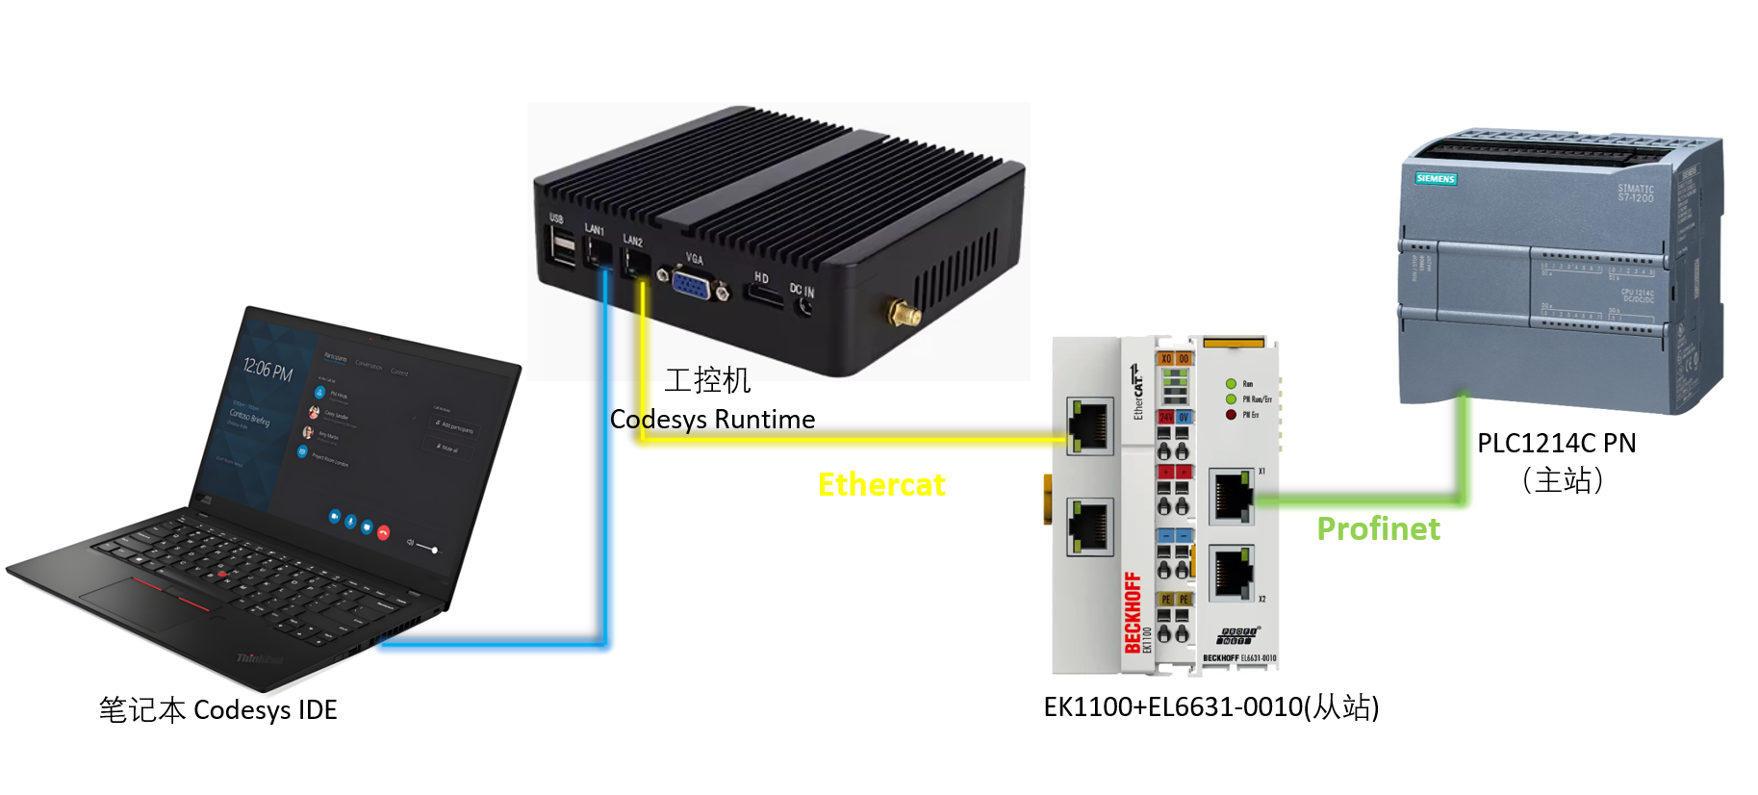

## 西门子 SIEMENS

### 西门子PLC设备

PLC型号：1214C 固件版本4.5。

### PLC开发软件

TIA V17

# Codesys从站侧编程

## 安装EK1100和EL66xx XML文件

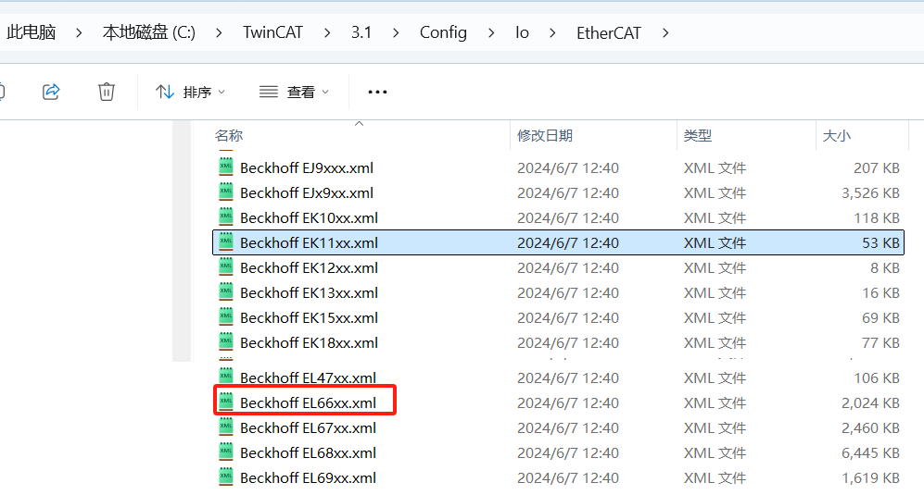

Codesys 中工具选项的设备存储库安装：

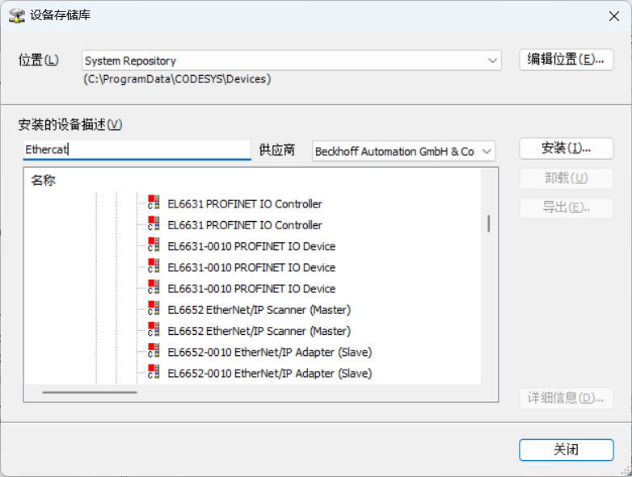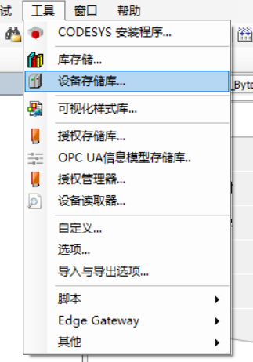

## Codesys新建工程并添加Ethercat master设备进行配置

新建工程，连接控制器，并下载：

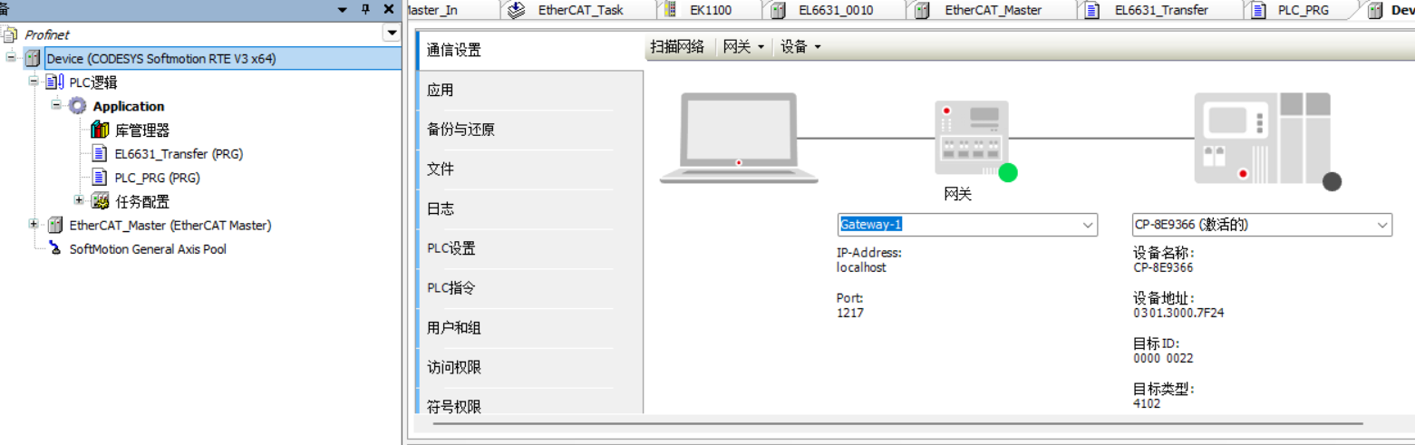

添加Ethercat naster，并选择对应的网卡，然后在下载到控制器：

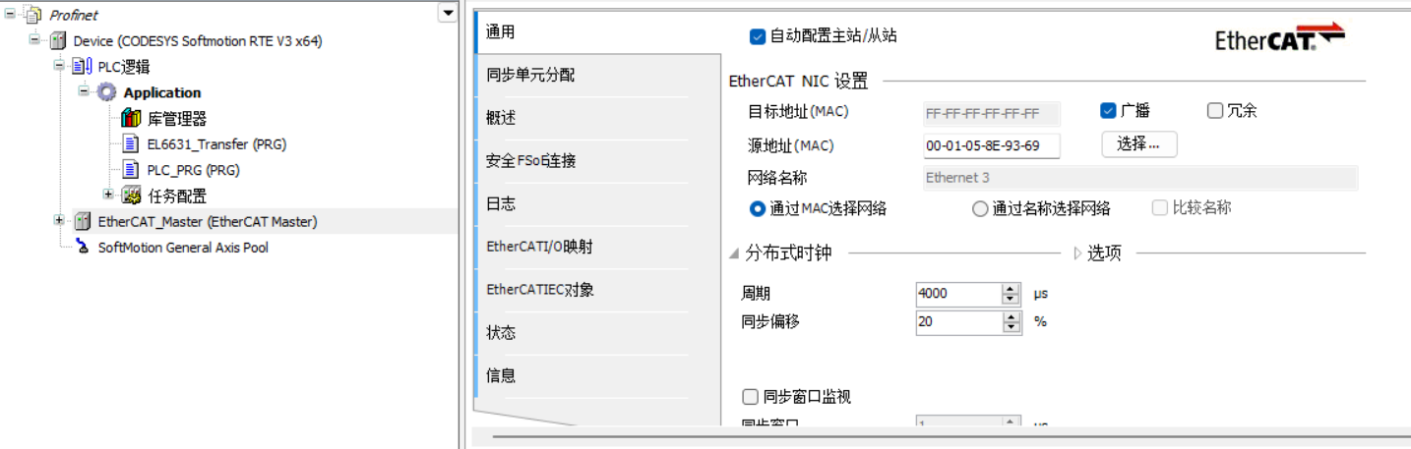

然后SCAN：

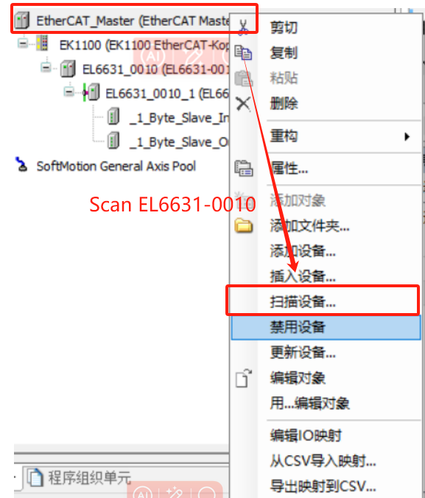

Scan相关设备之后可以查看EL6631-0010模块的版本：

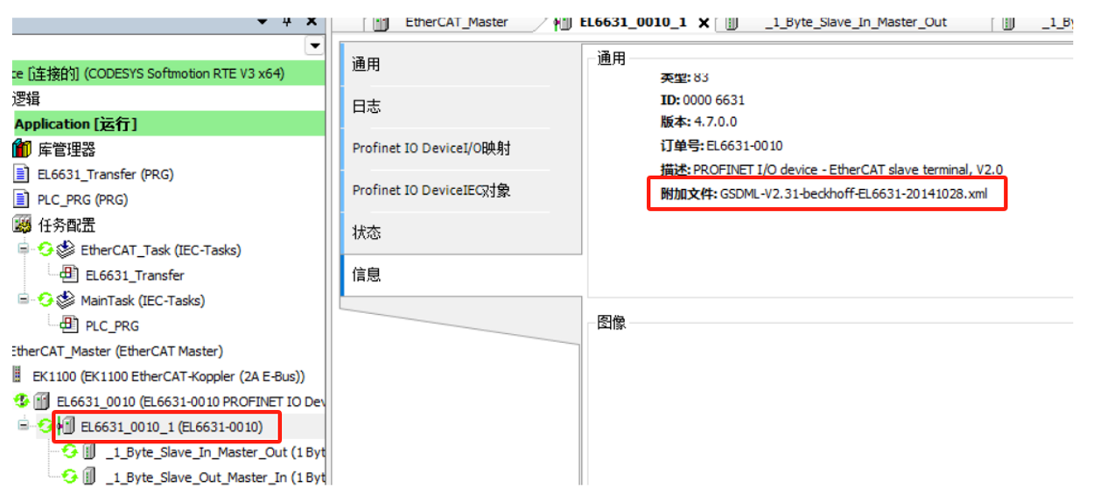

*注： 这里版本要和TIA添加版本一致！*

添加传输区后，新建task：

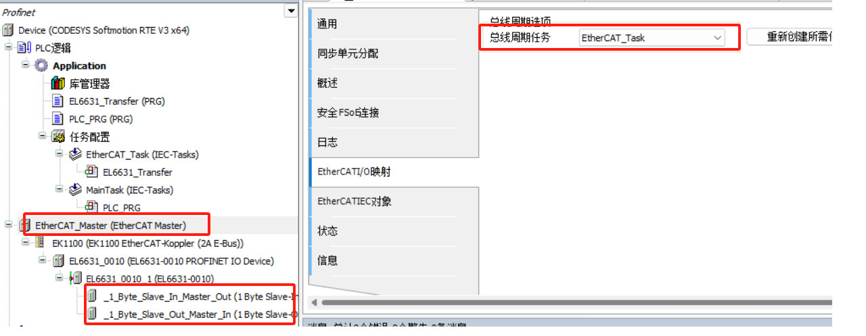

*注：添加的传输区要和TIA中EL6631-0010对应。*

新建EL6631_Transfer的POU，并新建变量，并添加程序：

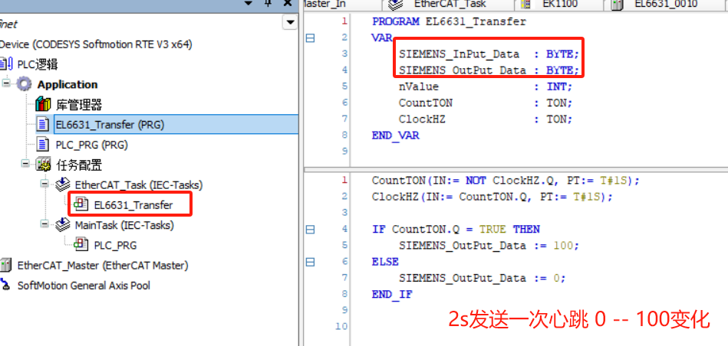

将EL6631-0010中的变量添加到EL6631_Transfer的POU中：

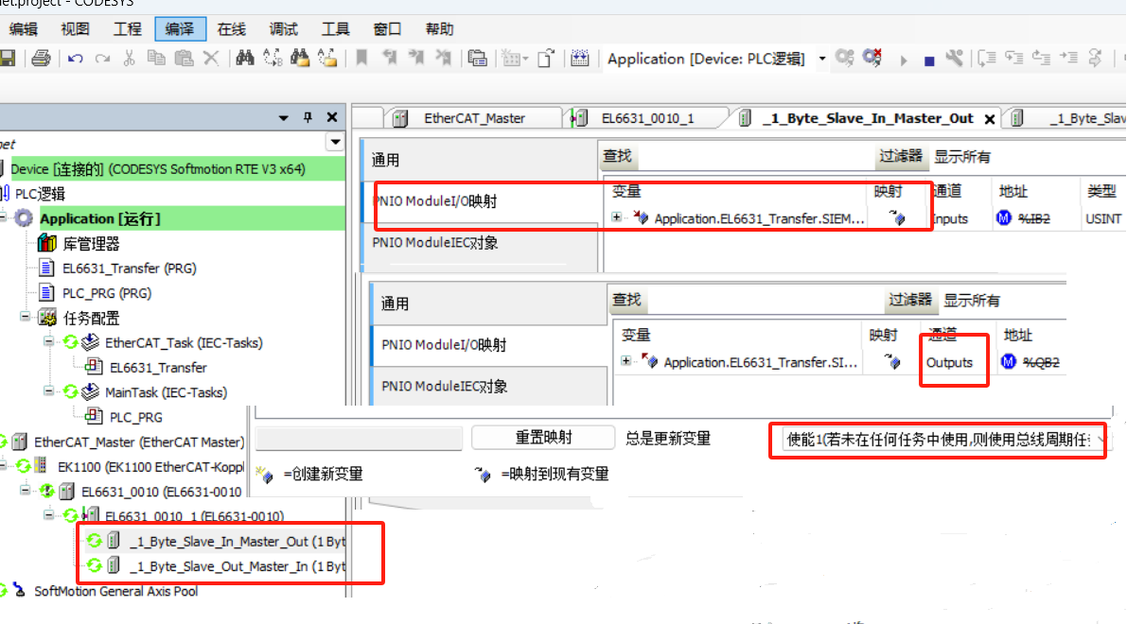

*注意： 假如在Tasks里面放POU或者POU 里面是空的，那么数据也不会传输！*

编译下载，到此Codesys编辑完成。

# 西门子PLC主站侧编程

## 在TIA博图编程

新建PLC工程项目，并安装EL6631-0010的GSD文件，GSD文件可从链接内下载：<https://download.beckhoff.com/download/configuration-files/io/ethercat/el6631-0010>。

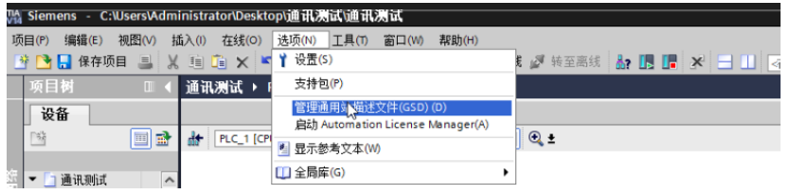

*注：TIA截图里是V2.25版本，实际安装的是V2.41版本，图片素材是网上找到资料，有出入。*

安装GSD之后，添加EL6631-0010从站设备并链接到PLC1214的PN网络中：

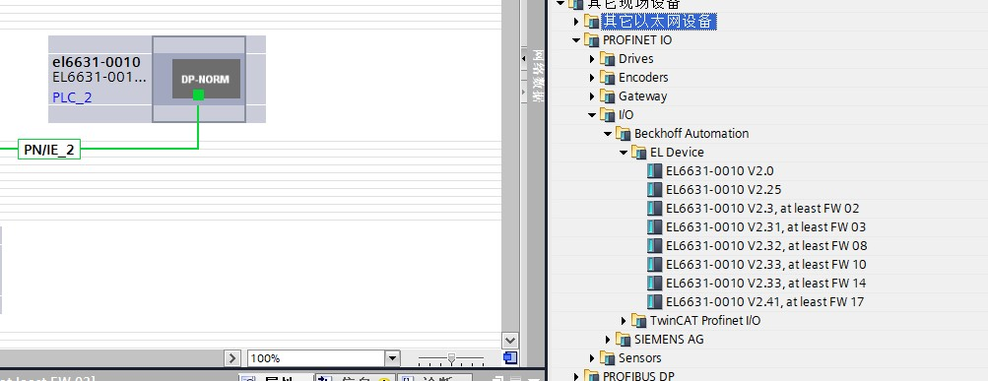

这里添加EL661-0010有很多版本，选择版本可以通过Codesys查看如下：



通过在线观察到EL6631-0010的版本，在博图中添加对应版本EL6631-0010。

在EL6631-0010中，设置IP为192.168.0.2，与Codesys保持一致：

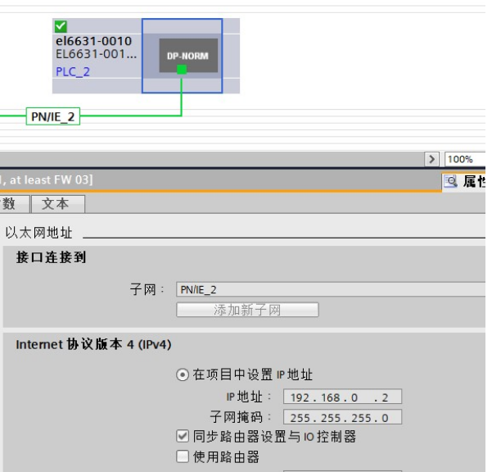

双击进入EL6631-0010模块进行数据传输区的配置如下：

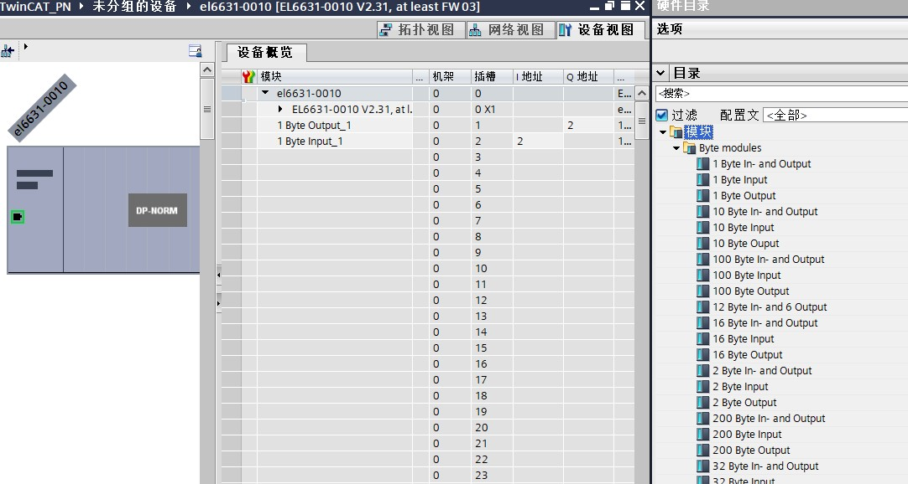

添加了 1 Byte Output_1 : 这里表示西门子PL1214(master)数据 To Codesys(slave)

添加了 1 Byte Input_1 : 这里表示Codesys(slave) To 西门子PL1214(master)数据

添加的数据区要和Codesys配置数据区对应：

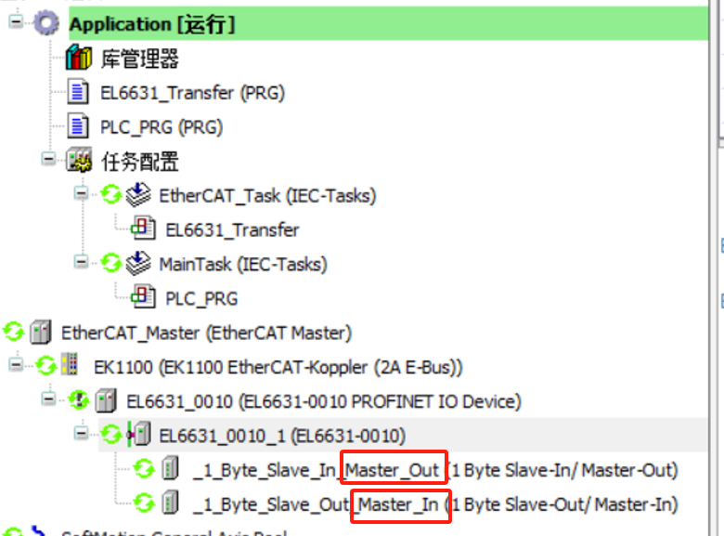

假如没有对应，那么数据就不会传输。

在Main的OB中进行编程，对变量QB2（输出给CODESYS）就是1秒一次自加1的操作：

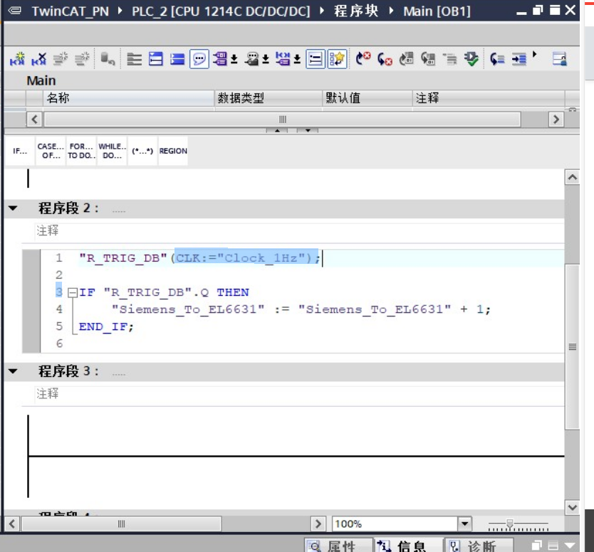

编译没错误后进行下载，TIA编程到此为止。

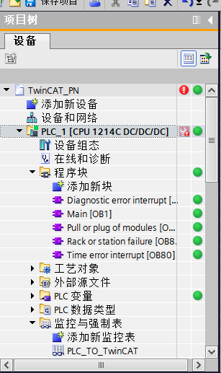

*提示：下位组件错误，这里属于正常，因为Codesys从站还没配置启动起来*

# 运行效果

## Codesys和PLC1214C数据交互

TIA 监控显示成功和EL6631-0010建立通讯：

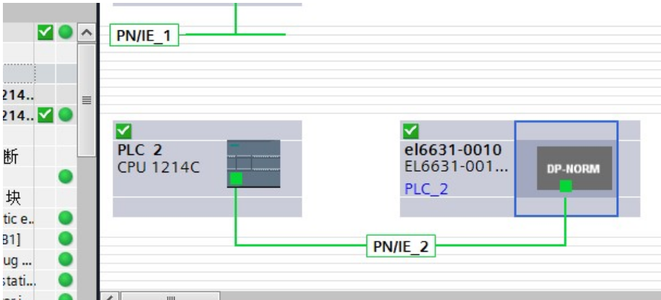

Codesys写的程序是2秒发送一次0..100的心跳数据，观察西门子PLC1214C中的数据：

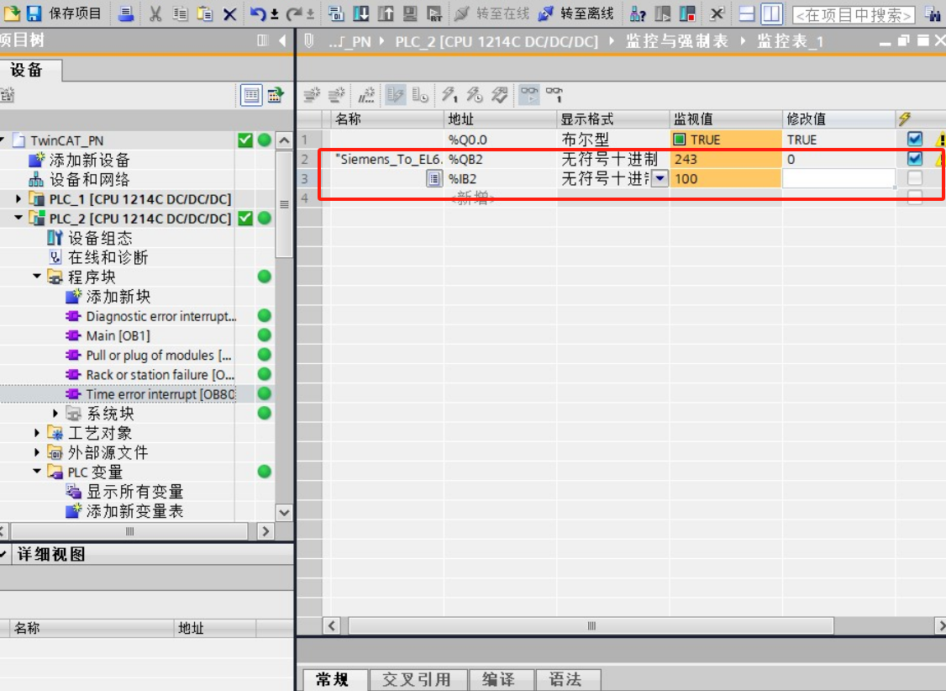

成功接收到EL6631-0010发出的数据100。

再观察Codesys中的通讯情况以及数据：

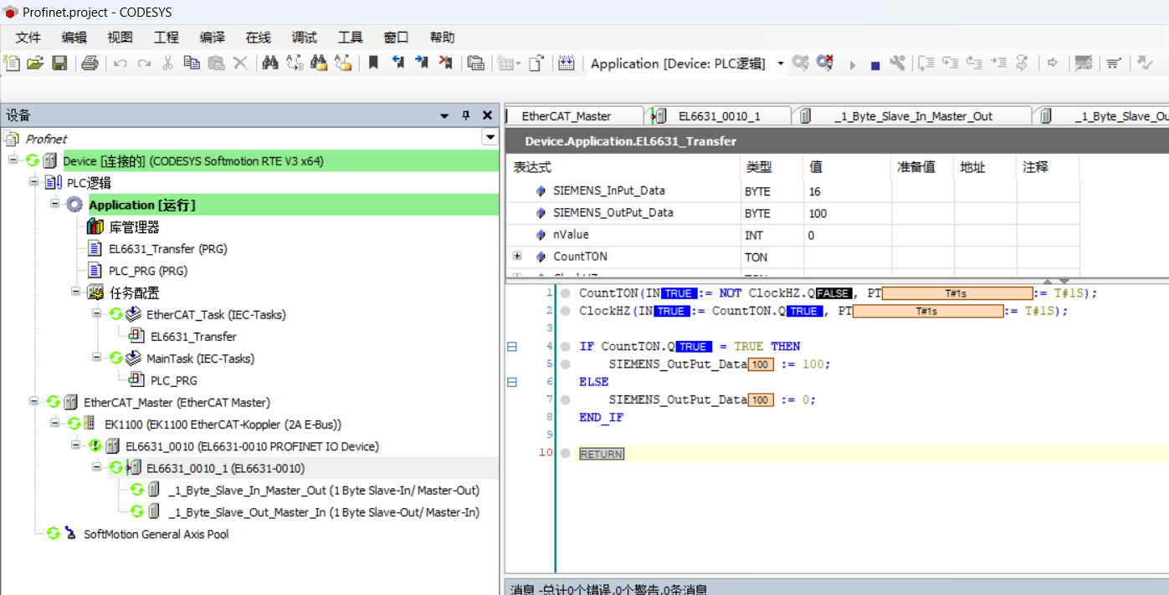

左边硬件显示为绿色循环状态没有出现黄色小三角，并且数据区Input接收到西门子PLC1214C的发送的累加数据（0-255 1s累加一次的数据）。

**上海（ 中国区总部）**

中国上海市静安区汶水路 299 弄 9号（市北智汇园）

电话: 021-66312666

**北京分公司**

北京市海淀区魏公村路6号院1号楼丽金智地中心西塔901室

电话: 010-82200036 邮箱: [beijing@beckhoff.com.cn](mailto:beijing@beckhoff.com.cn)

**广州分公司**

广州市天河区珠江新城珠江东路32号利通广场1303室

电话: 020-38010300/1/2 邮箱: guangzhou@beckhoff.com.cn

**成都分公司**

成都市锦江区东御街18号 百扬大厦2305 室

电话: 028-86202581 邮箱: chengdu@beckhoff.com.cn

|  |  |
| --- | --- |
| 请用微信扫描二维码  通过公众号与技术支持交流 | 倍福官方网站：  https://www.beckhoff.com.cn  在线帮助系统：  https://infosys.beckhoff.com/index_en.htm |
| 倍福虚拟学院：  https://tr.beckhoff.com.cn/ |
| 招贤纳士：job@beckhoff.com.cn  技术支持：support@beckhoff.com.cn  产品维修：service@beckhoff.com.cn  方案咨询：sales@beckhoff.com.cn |
|  |